Herbolario dixital
  - Iago González Souto
24/11/2020
Desprazamento terrestre
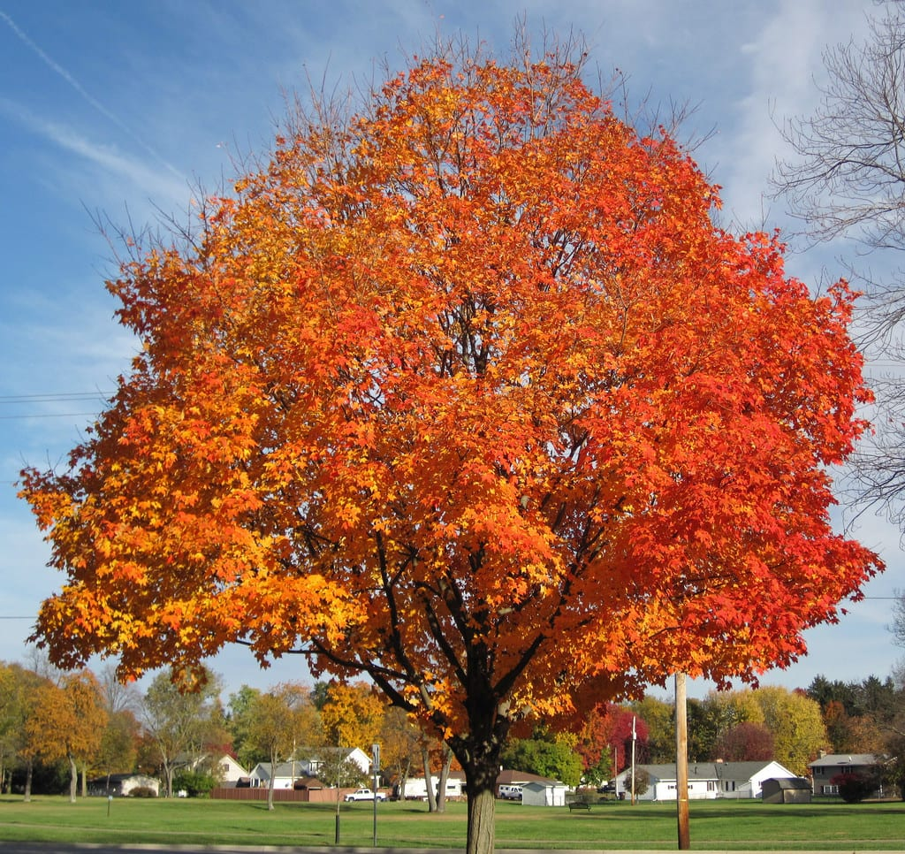
ARCES
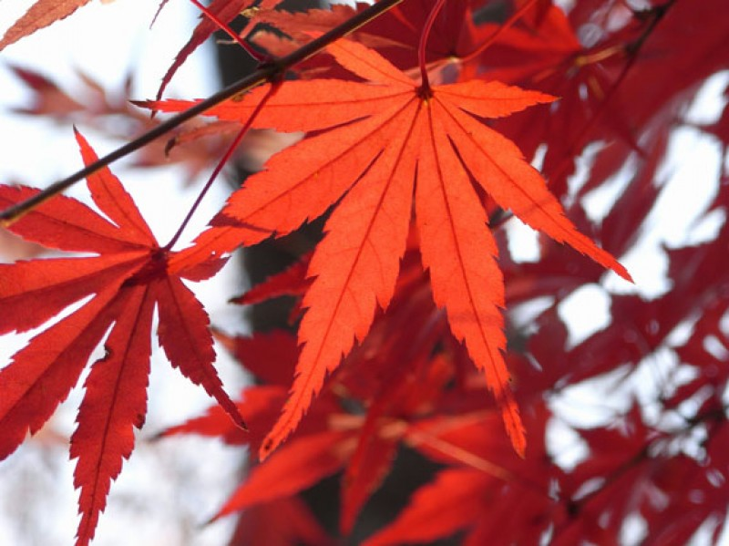 Los arces son árboles y arbustos, la mayoría caducifolios, pertenecientes al género Acer. Hay unas 160 especies aceptadas de las 700 que se han descrito, y todas ellas son originarias del hemisferio norte, exceptuando algunas que crecen en el norte de África.

Las hojas son opuestas, con forma palmatilobada en la gran mayoría de los casos, aunque también pueden ser pinnadas compuestas, pinnadas avetadas, y sin lóbulos. Las flores se agrupan en racimos, corimbos o umbelas, y son pentámeras. El fruto es una bi-sámara, es decir dos sámaras unidas por el extremo de las semillas.
Florecen a finales de invierno o a comienzos de primavera, antes o después de que lo hagan las hojas, y son muy atractivas para las abejas ya que son fuente de polen y néctar.

FRESNOS
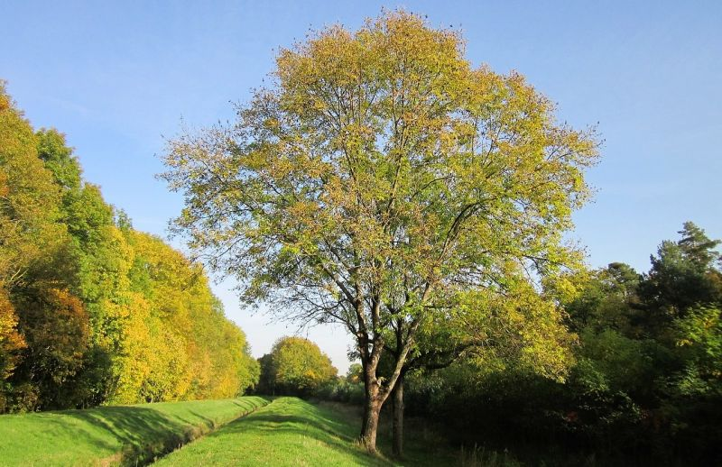
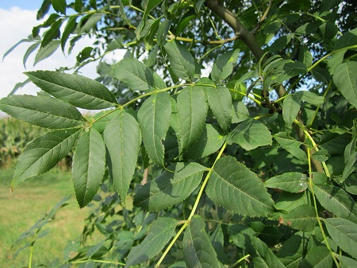Como hemos mencionado antes, el fresno es un árbol de hoja caduca y pertenece a la familia de las Oleáceas. Este árbol fue empleado por los antiguos romanos para la construcción de alambradas y tapias por su densidad y calidad de la madera. Proviene de Europa y su área de distribución donde se puede observar mayor abundancia es en España y Portugal. Aunque en menor proporción, también se le puede encontrar en algunos países que tienen clima tropical y en algunas zonas de Norteamérica.
Una de sus características que le hace ser especial es que tiene una gran capacidad a la hora de adaptarse a los ambientes templados. Sus fuertes ramas y densidad en el follaje le permite tener una enorme resistencia al viento. Sin embargo, sus puntos flacos son que no soporta ni las temperaturas extremas, tanto de frío como de calor, ni aguanta la sequía.
Posee una copa con forma redondeada con unos siete metros de diámetro y unas ramas bastante densas y extendidas.
Sus hojas poseen un color verde brillante típico de película. Las ramas son bastante finas y cuentan con hojas que tienen entre 9 y 13 folíolos. Estas hojas se tornan de color amarillo en otoño y se caen en invierno.
En cuanto al tronco, es bastante duro y fuerte. Tiene una forma de cilindro con una corteza de color oscuro.

MELOJOS
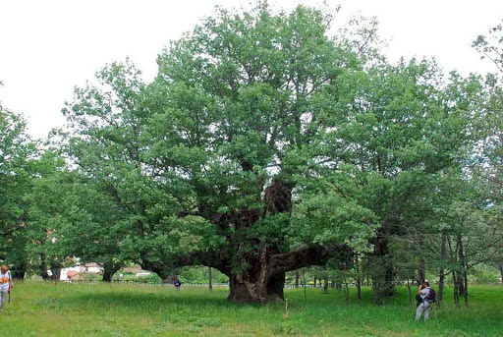
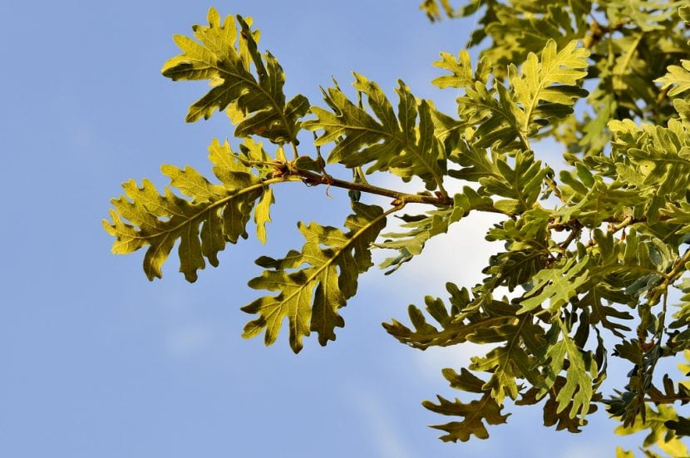 Es un árbol caducifolio originario de la península ibérica, en algunos puntos al oeste de Francia y del norte de África (Marruecos, principalmente). Su nombre científico es Quercus pyrenaica, pero se le conoce más como roble melojo, roble negro, marojo o corcu. Alcanza una altura de 25 metros, aunque si las condiciones son buenas puede superarlos. Su copa es lobulada o subesférica, y tortuosa. Está compuesta por hojas que miden 7-16cm de longitud, acorazonadas en la base, y con pelos estrellados en el haz.
Florece en primavera. Las flores masculinas y femeninas aparecen sobre el mismo ejemplar. Las primeras son amarillentas y pequeñas, y las segundas solitarias o en grupos de tres o cuatro. El fruto es una bellota gruesa, de pedúnculo corto y rechoncho, que mide 3-4cm de longitud. Esta tiene sabor amargo, por lo que no es muy comestible.

SAÚCOS
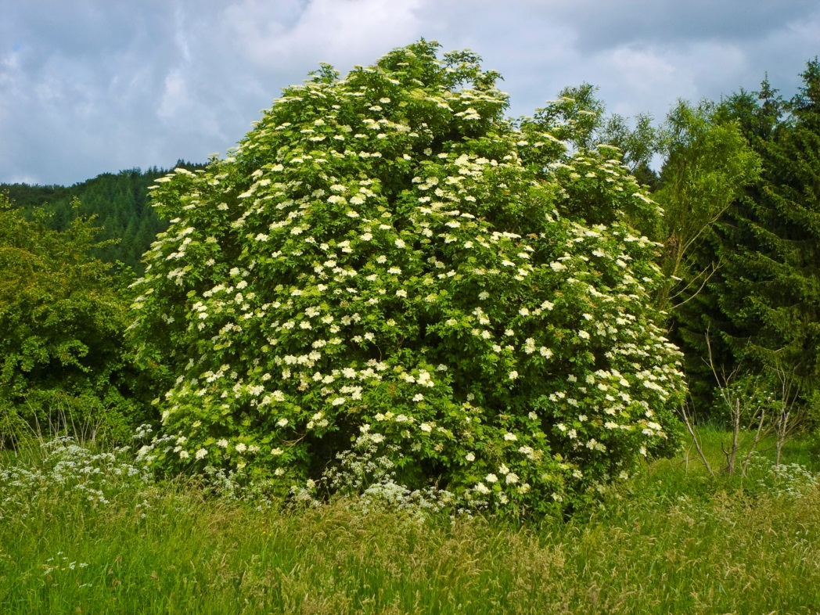
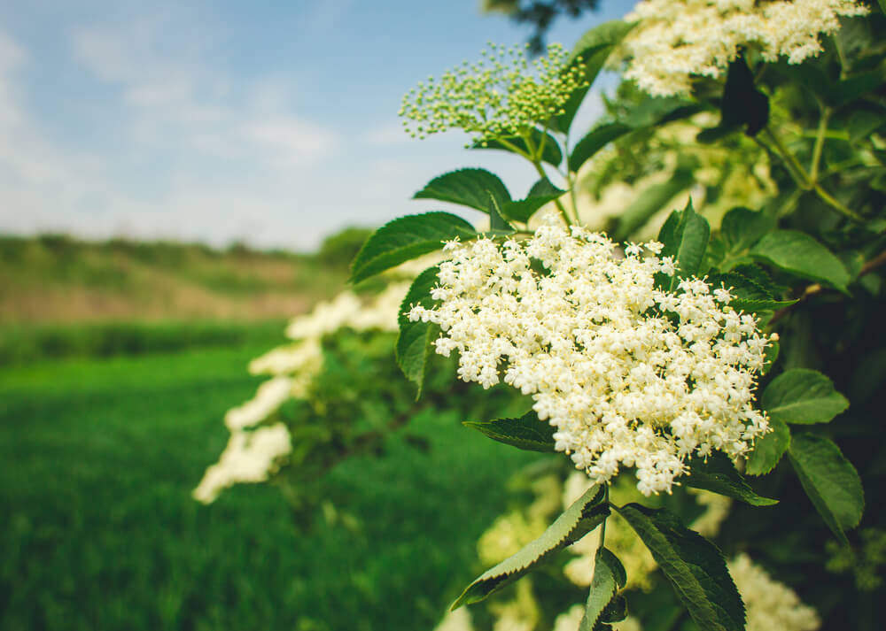
El saúco es un arbusto perteneciente a la familia de las adoxáceas muy común en Europa y muy frecuente en la mitad norte de la península. También se le denomina "la farmacia del pobre", por ser fácil de encontrar y muy usado en muchos hogares como medicina alternativa. Este arbusto resiste bien las heladas fuertes de -15ºC/-20ºC. Crece por doquier, ya que es poco exigente en suelos. No importa que sea en tierra húmeda o seca, siempre que sea en lugares soleados.

SERBALES
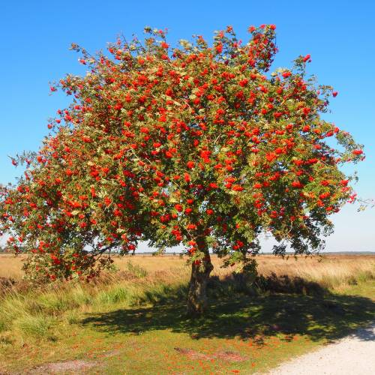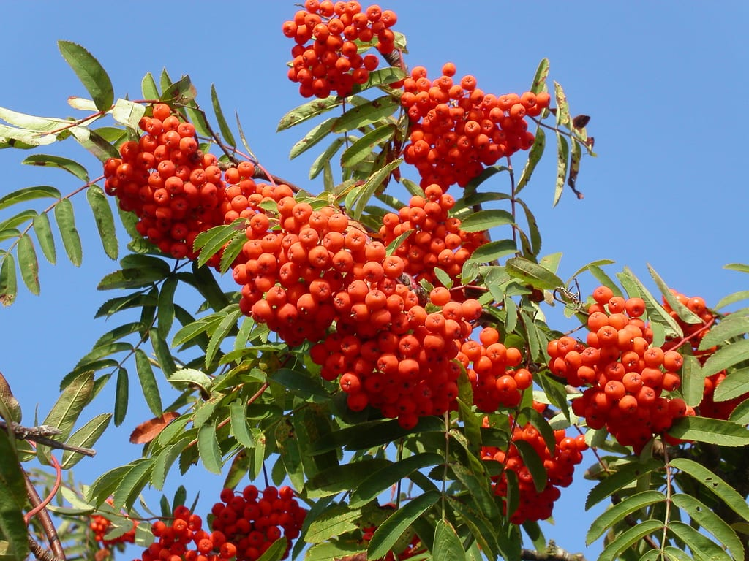Nuestros protagonistas son árboles y arbustos del género Sorbus, conocidos como serbales. Son originarios de las regiones templadas y frías del hemisferio norte, encontrándose sobretodo en las montañas de China occidental y en el Himalaya. En España, los encontramos en los bosques y sierras de la mitad norte, y también en algunos puntos de Valencia y Mallorca.
Crecen hasta alcanzar una altura de 7 a 20 metros. Las hojas son caducas, y están compuestas por de 11 a 35 folíolos pinnados. Las flores, que brotan en primavera, son blancas y se agrupan en inflorescencias con forma de panícula densa, midiendo cada flor de 5 a 10mm. El fruto es una baya de color rojo y de unos 2cm de diámetro como máximo.

